Respostas teóricas da avaliação.

Exercício 1:
- “DOM” é um modelo de documento que carrega o HTML para o navegador em forma de árvore onde cada parte dele é representada pelos seus elementos que compõem seu documento, sendo também utilizado para a “comunicação” entre o JavaScript e os elementos do HTML.

- A relação do JavaScript e o HTML é que o JavaScript utiliza da “DOM” para manipular e criar interações nos elementos compostos no HTML, flexibilizando e deixando o HTML dinâmico para o usuário.

- O “ == ” representa a comparação de igualdade de coisas, porém ele não compara a igualdade de tipos(por exemplo number e string) então ele só irá comparar o valor. Já o “ === “ compara a igualdade do valor e o tipo de valor(por exemplo se é number ou string), sendo uma comparação estritamente igual(valor e tipo).

- O “Duck Typing” é um conceito que deixa ainda mais flexibilizado a tipagem dinâmica onde você pode modificar o tipo de valor/variável em tempo de execução ou onde você achar melhor a manipulação de tipos.

Exercício 2:
- A “arrow function” serve para quando você quer fazer uma função dentro de uma variável ou de um bloco específico do seu código de uma forma “mais simplificada”, onde se pode ou não utilizar parâmetros e sempre o que vier depois da “seta” ( => ) vai ser considerado com um “return”. Ela pode ser útil para criar pequenas “funções” dentro de um bloco específico de código ou até mesmo dentro de um outra função, como por exemplo: const soma = (a, b) => a + b;

- Uma função “callback” é uma função criada a parte no seu código que pode ser chamada de volta dentro de uma outra função para fazer sua função após a conclusão de um evento.
Exemplo de código:
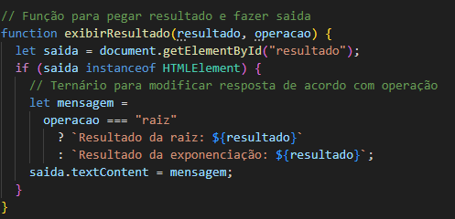
Isso é uma função callback onde ela vai pegar alguns elementos e fazer um ternário de acordo com os valores recebidos para exibir uma mensagem de resultado.
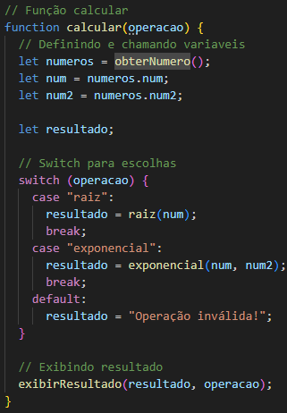
E nessa parte do código após as operações forem escolhidas e fizerem a sua função concluindo assim o switch ela “chama de volta” a função “exibirResultado()” para mostrar uma saída para o usuário de acordo com a operação que ele escolheu e seu resultado obtido por ela.

- O conceito de encapsulamento serve para criação de objetos para a denominação de “chave : valor”, como por exemplo, “ {“nome”: “alex”} “. A diferença de utilizar as propriedades públicas e privadas em POO no JavaScript é a ideia de o que você vai deixar disponível de forma visível para manipulação ao usuário depois.

- A diferença é que quando se chama uma função com os “ () “, ela vai apenas fazer a função de retorno e quando ela é chamada sem os “ () ”, ela irá retornar a função inteira, ou seja ela vai percorrer todo o caminho da função para chegar em seu resultado.

Exercício 3:
Quais são as saídas em resultadoAcumulador e resultadoContador.
- resultadoAcumulador: Acumulador é baixo: 36
- resultadoContador: Contador passou de 7: 8

